Kwiatki w wazoniku dla Mamy

Drogie dzieci kwiatki w wazoniku dla Mamy to dobry pomysł na prezent z okazji jej święta, ponieważ może on być od razu laurką z życzeniami. Wazonik jest papierowy, więc życzenia możemy przykleić z tyłu. Jeżeli chcecie poproście o pomoc rodzeństwo lub tatę.

Materiały
- kolorowa kartka z bloku technicznego
- drewniane lub filcowe kwiatki (mogą być także z papieru kolorowego)
- zielone i czerwone druciki kreatywne
- filcowe elementy ozdobne

Sposób wykonania:

- Kolorową techniczną kartkę składamy na połowę i odmierzamy prostokąt o wymiarach 21 cm x 10 cm. Przy zgięciu zmniejszamy prostokąt po jednym centymetrze z każdej strony i rysujemy trapez.

2. Po wycięciu jeden z boków zaokrąglamy. Następnie smarujemy brzegi klejem i sklejamy wazonik. Dobry klej w sztyfcie bez problemu daje radę złączyć trwale brzegi.

3. Teraz możemy przystąpić do wykonania kwiatków do wazonika dla Mamy. W tym celu możemy wykorzystać gotowe filcowe lub drewniane kwiatki oraz zielone druciki kreatywne. Druciki nacinamy do odpowiedniej wysokości (najlepiej przeciąć je mniej więcej w połowie) i doklejamy na końcach główki kwiatów. To, ile ich włożymy do wazonika zależy oczywiście od wielkości.
Szablony kwiatów znajdziesz na stronie: https://www.szkolneinspiracje.pl/pomoce-edukacyjne/.

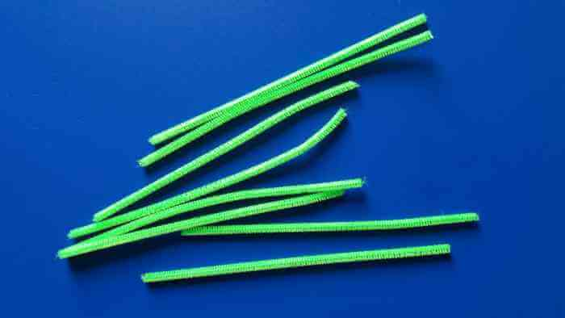
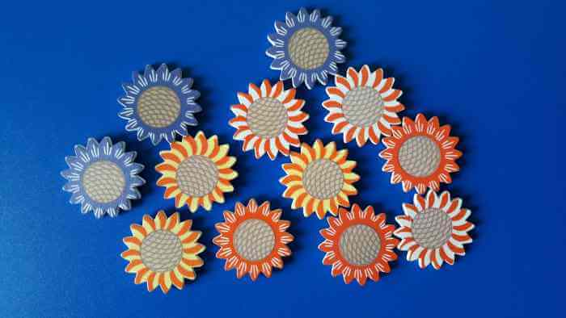
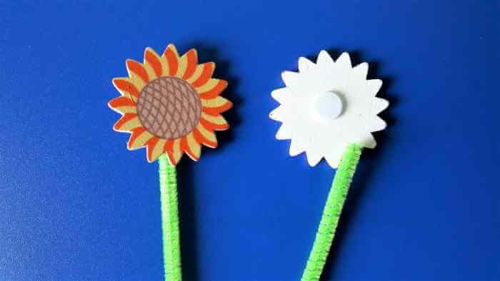

4. Wazonik z kwiatkami dla Mamy możemy ozdobić w dowolny sposób np. gotowymi elementami filcowymi lub wyciętymi serduszkami z kolorowego papieru. Fajnym akcentem będzie kokardka z drucika kreatywnego. Sposób wykonania i mocowania pokazany jest poniżej na zdjęciach.

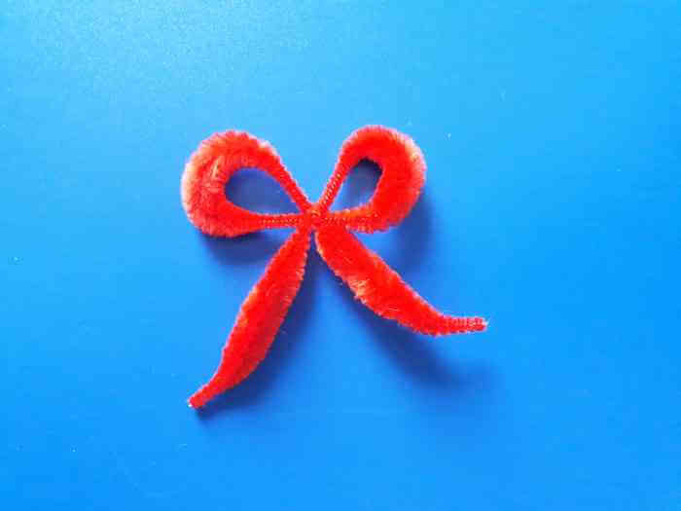

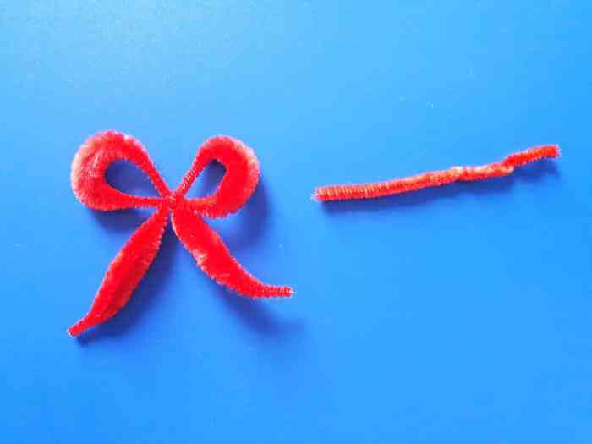
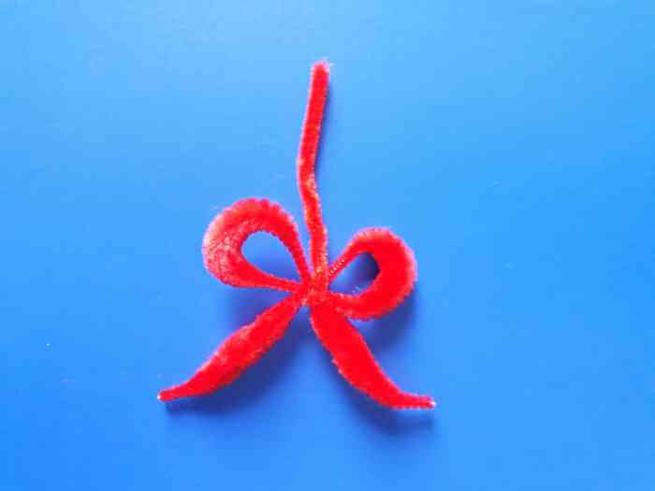

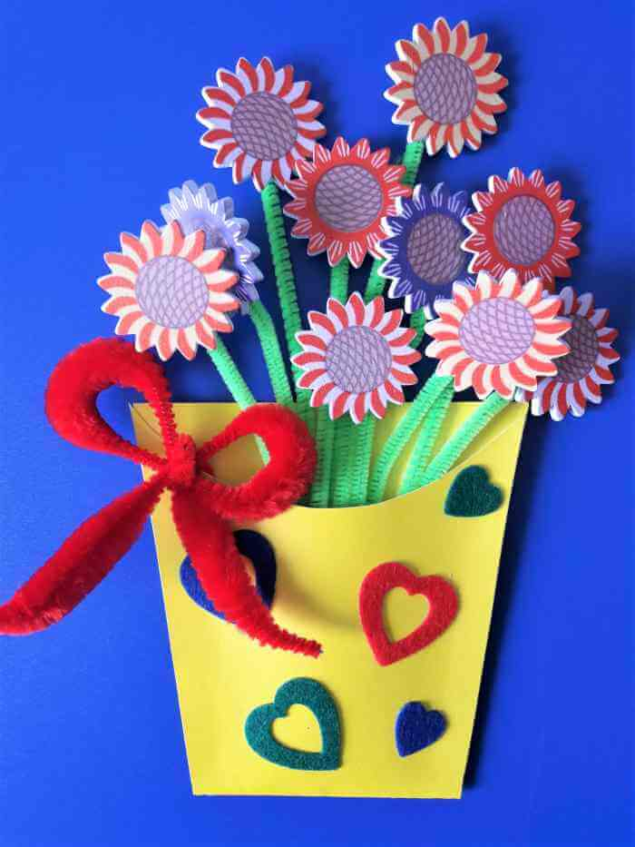

5. Na koniec możemy przykleić z tyłu naszej laurki życzenia dla Mamy.
Gotowe życzenia drukujemy na białej lub kolorowej kartce lub piszemy odręcznie. Ozdabiamy i gotowe.

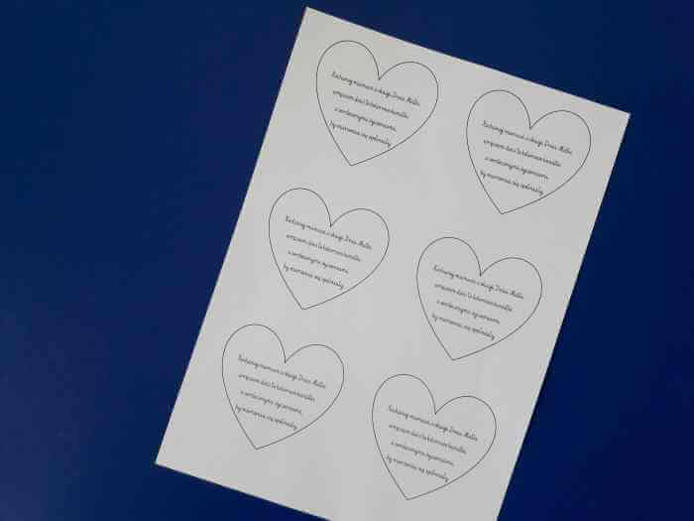
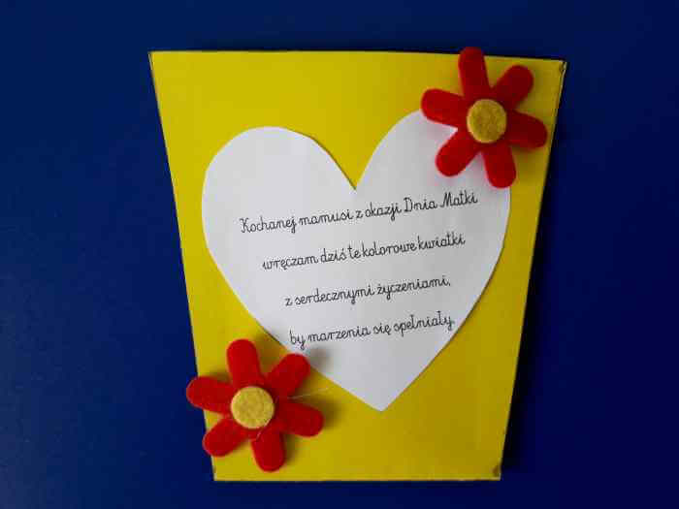

Pozdrawiam Bogusław Kucharski

